ПРАКТИЧЕСКОЕ ЗАНЯТИЕ № 8

РЕДАКТИРОВАНИЕ МАКЕТОВ И ФОРМ

**Цель:**

* научитьсяизменить табличный документ**;**
* устанавливать настройки объектов;
* заполнять формы документов в «1С:Предприятие».

**Что такое макет?**

Объект конфигурации **Макет** предназначен для хранения различных форм представления данных, различных данных, которые могут потребоваться каким-либо объектам конфигурации или всему прикладному решению в целом.

Макет может содержать табличный или текстовый документ, двоичные данные, HTML-документ или Active Document, графическую или географическую схему, схему компоновки данных или макет оформления схемы компоновки данных.

Макеты могут существовать как сами по себе, так и быть подчинены какому-либо объекту конфигурации.

Одно из *предназначений макета*, подчиненного объекту конфигурации и содержащего табличный документ, - *создание печатной формы* этого объекта. Создание печатной формы заключается в конструировании ее составных частей - именованных областей, из которых затем «собирается» готовая печатная форма.

Помимо создания макета «вручную», конфигуратор предоставляет разработчику возможность воспользоваться специальным инструментом – *конструктором печати*, который берет на себя большинство рутинной работы по созданию макета.

Каждая ячейка редактируемого табличного документа может содержать либо текст, либо некоторый параметр, либо шаблон.

*Текст*, содержащийся в ячейке, будет показан на экране.

*Параметр* будет заменен некоторым значением, которое может быть присвоено ему средствами встроенного языка. Текст, содержащийся в ячейке, является именем этого параметра.

*Шаблон* представляет собой текстовую строку, в определенные места которой будут вставлены значения параметров.

Поэтому, указав для ячейки в качестве заполнения *Параметр,* мы определили параметр области с именем *ВсегоПоДокументу,* которому присвоим нужное нам значение при формировании печатной формы.

**Допуск к работе**

1. Как изменить табличный документ?
2. Как редактировать текст в ячейке?
3. Что собой представляет параметр?
4. Что собой представляет шаблон?
5. Как применяется шаблон в табличном документе?

***Задание №1 Создание макета документа ОказаниеУслуги***

1. Откройте в конфигураторе окно редактирования объекта конфигурации Документ **ОказаниеУслуги**.
2. Перейдите на закладку **Макеты** и запустите конструктор печати **Конструкторы ® Конструктор печати.**
3. *В окне* ***конструктора печати документа*** на первом шаге укажите: «**Создать новую команду**», имя команды: «**Печать**».

*- Нажмите* ***«Далее»***

*- На втором шаге* нажатием кнопки >> определим, что все реквизиты нашего документа будут отображены в шапке печатной формы:

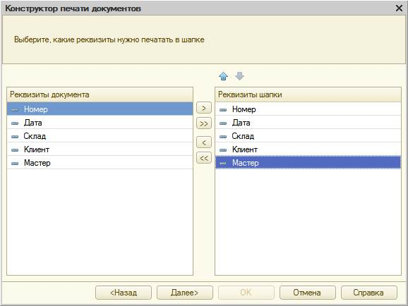

*- Нажмите* ***«Далее»****-*

*- На третьем шаге* точно так же определите, что все реквизиты табличной части документа будут отображены в печатной форме:

*- Нажмем* ***«Далее»****-*

*- Ha четвертом шаге и пятом шагах указывать ничего не будем.* Тем самым согласимся с тем, что команда для вызова процедуры формирования печатной формы будет помещена в командную панель формы, в раздел **Важное**.

*-Нажмем «****ОК****»*

В конфигураторе откроется модуль команды **Печать**, модуль менеджера документа **ОказаниеУслуги** и макет этого документа:

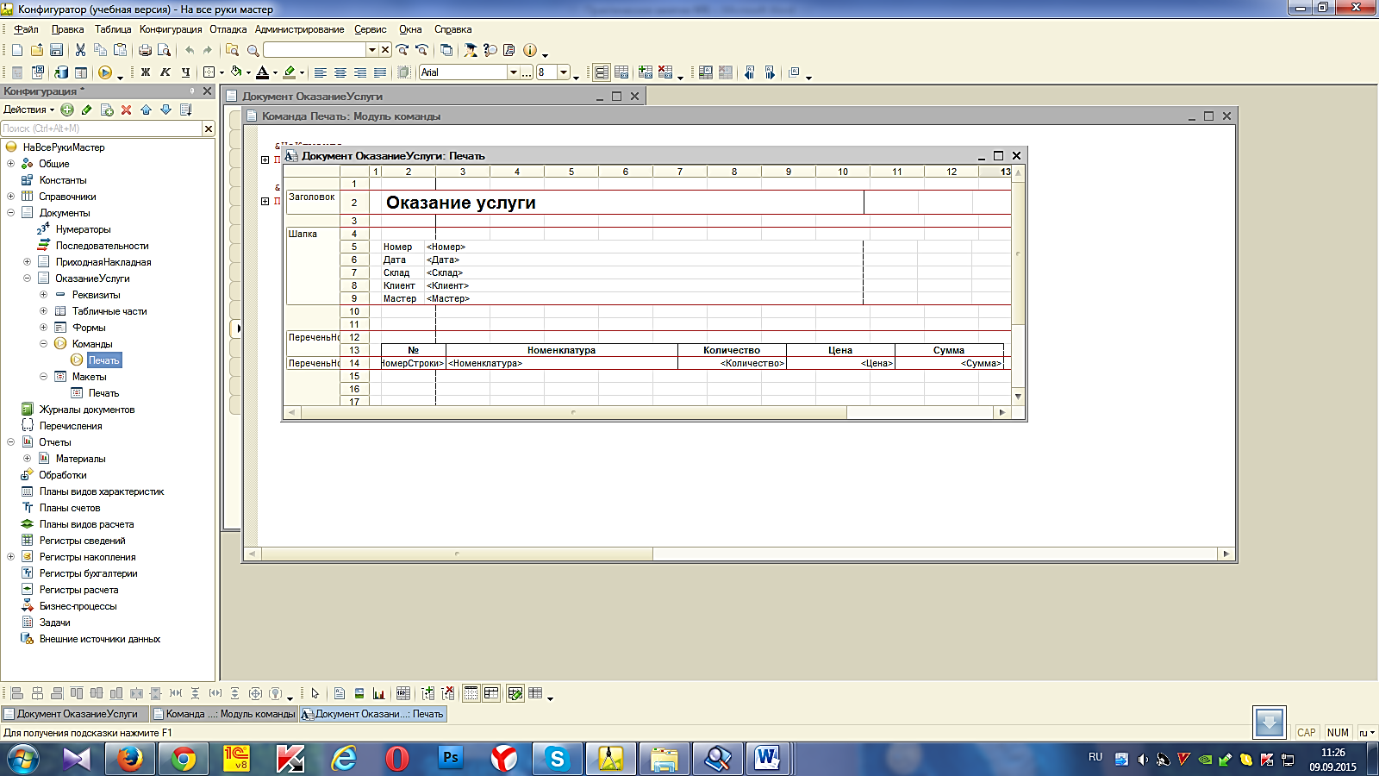

Заметим, что разработчик может создать макет печатной формы с нуля и для ее вывода создать соответствующую команду и кнопку в форме документа, но в данном случае всю работу сделал за нас конструктор печати.

**В режиме 1с: Предприятие**

Запустим 1С: Предприятие в режиме отладки и откроем документ **Оказание услуги.**

Обратите внимание, что в командной панели документа появилась новая кнопка **Печать**. Нажмем на нее и увидим печатную форму нашего документа.

Как видите, конструктор сформировал вполне подходящую печатную форму для нашего документа. Единственное, чего не хватает в данной форме, - это итоговой суммы документа.

**Редактирование макета**

**В режиме Конфигуратор**

*- Добавим итоговую сумму в печатную форму документа* ***ОказаниеУслуги:***  
1) Откроем конфигуратор, раскроем дерево документа **ОказаниеУслуги** и дважды щелкнем на макете **Печать**.

2) Добавим новую область для вывода итоговой суммы документа. Выделим мышью две пустые строки под табличной частью документа и выполним **Таблица ® Имена ® Назначить имя...**

3) Назовем область «**Всего»**, нажмем «**ОК**».

*Чтобы формат добавленных нами строк совпадал с имеющимся форматом заголовка и табличной части документа, изменим ширину колонок.*

4) Аналогичные действия выполним и для колонок 3,4, 5 и 6.

5) В созданной области, в колонке **Цена**, напишем **ВСЕГО**:, а в колонке **Сумма** напишем **ВсегоПоДокументу**.

6) Вызвав палитру свойств для последней позалненной нами ячейки (контекстное меню - Свойства), в свойстве **Заполнение** укажем, что в этой ячейке будет находиться не текст, а *параметр*.

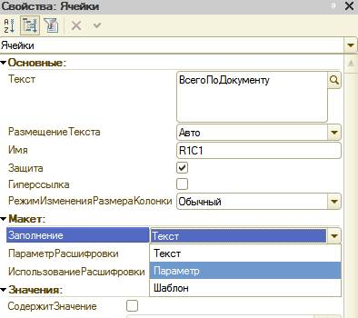

 Каждая ячейка редактируемого нами табличного документа может содержать либо текст, либо некоторый параметр, либо шаблон.

Текст, содержащийся в ячейке, будет показан на экране.

Параметр будет заменен некоторым значением, которое может быть присвоено ему средствами встроенного языка. Текст, содержащийся в ячейке, является именем этого параметра.

Шаблон представляет собой текстовую строку, в определенные места которой будут вставлены значения параметров.

Поэтому, указав для ячейки в качестве заполнения Параметр, мы определили параметр области с именем **ВсегоПоДокументу**, которому присвоим нужное нам значение при формировании печатной формы.

*- Откроем модуль менеджера документа* ***ОказаниеУслуги****:*

1) Для этого перейдем на закладку **Прочее** окна редактирования объекта конфигурации Документ **ОказаниеУслуги** и нажмем кнопку Модуль менеджера

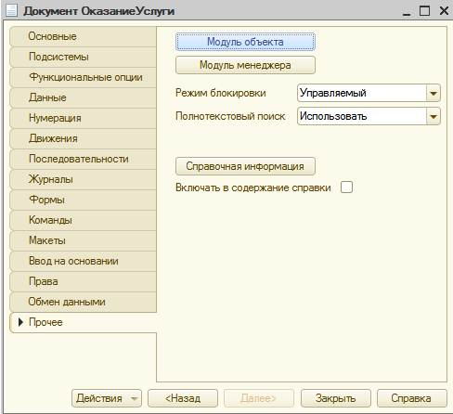

Найдите в нем процедуру **Печать** и отредактируйте ее:

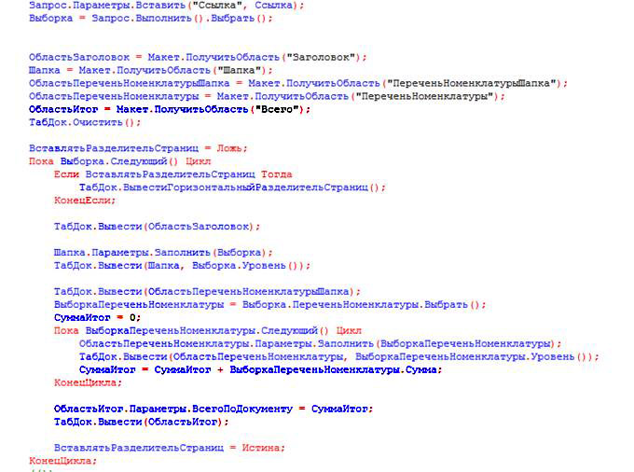

Смысл добавленного фрагмента прост. Мы обращаемся к макету документа **ОказаниеУслуги** по его имени - **Макет**. Используя его метод **ПолучитьОбласть()**, получаем область **Всего** (ту, которую мы только что добавили к макету) и сохраняем её в переменной **ОбластьИтог**. В цикле обхода строк табличной части документа, полученных в результате выполнения запроса, мы накапливаем в переменной **СуммаИтог** значение суммы табличной части документа по колонке **Сумма**.

Затем мы обращаемся к параметру **ВсегоПоДокументу** (ОбластьИтог.Параметры.ВсегоПоДокументу), находящемуся в области **Всего**, и присваиваем ему значение переменной **СуммаИтог**. В заключение мы выводим итоговую область в табличный документ, который будет показан на экране и распечатан пользователем - **ТабДок.Вывести(ОбластьИтог)**.

Отображение табличного документа на экране выполняется в обработчике команды **Печать**, в модуле этой команды на клиенте, в то время как сама процедура печати, описанная в модуле менеджера документа, выполняется на сервере.

**В режиме 1С:Предприятие**

Запустите 1С:Предприятие в режиме отладки и проверим результат наших изменений.

Подобным образом, создавая именованные области и ячейки макета, используя их свойства и управляя порядком их вывода с помощью встроенного языка, разработчик имеет возможность создать печатную форму любого дизайна.

А теперь, для того чтобы наш документ **ОказаниеУслуги**, выглядел вполне законченным, добавим итоговую сумму по документу и на экранную форму, чтобы пользователь мог видеть ее в процессе заполнения табличной части документа.

**Редактирование формы**

**В режиме Конфигуратор**

Для редактирования формы документа откройте конфигуратор, раскройте дерево документа **ОказаниеУслуги** и дважды щелкнем на форме **ФормаДокумента**.

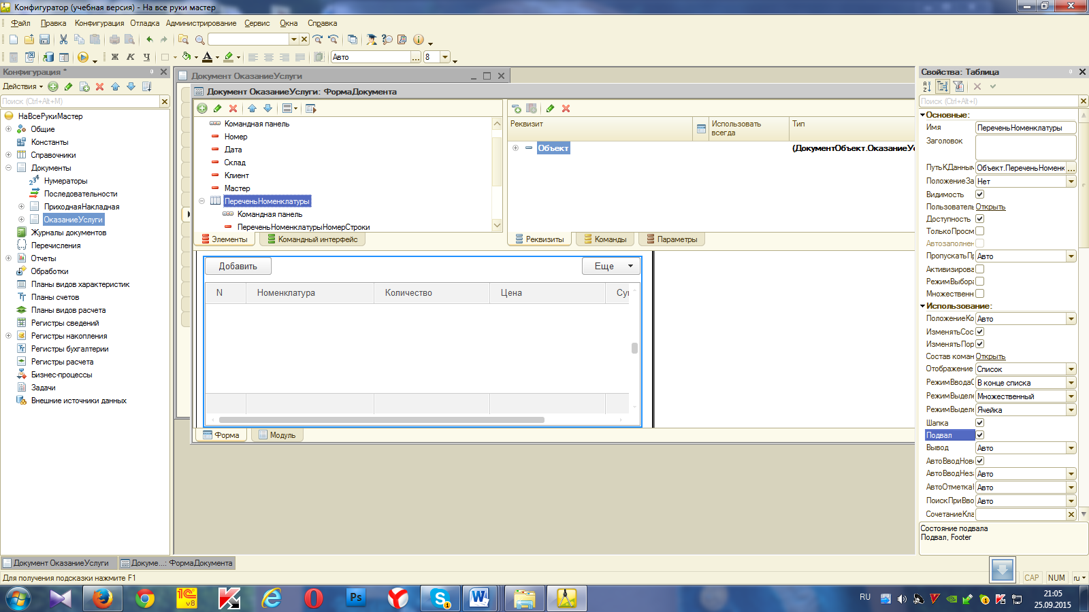

1. Дважды щелкнем на элементе **ПереченьНоменклатуры** и установите свойство  **Подвал**,  которое определяет наличие подвала у таблицы формы.

2) Затем откройте свойства элемента формы **ПереченьНоменклатурыЦена** и установите:

* Текст подвала – **Всего**;
* Горизонтальное положение в подвале – **Право**;
* Свойство шрифт подвала изменим начертание на **Жирный** .

3) Откройте свойства элемента **ПереченьНоменклатурыСумма**, установите:

* Горизонтальное положение в подвале - **Право**.
* Свойство Шрифт подвала - **Жирный**.

Для того чтобы в подвале колонки  **а** отображался итог по ней, нажмите кнопку выбора в поле **ПутьКДаннымПодвала.**  Раскройте дерево реквизитов объекта и выберите элемент **ИтогСумма**:

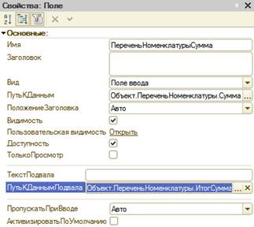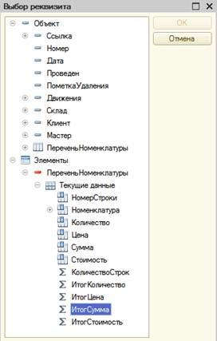

**В режиме 1С:Предприятие**

Запустим 1С:Предприятие в режиме отладки и посмотрите, как теперь выглядит форма документа **Оказание услуги**.

Мы видим, что по колонке Сумма в табличной части документа, подсчитывается общий итог документа.

**Контрольные вопросы**

1. *Для чего предназначен объект конфигурации Макет.*
2. *Что такое конструктор печати.*
3. *Как создать макет с помощью конструктора печати.*
4. *Как изменить табличный документ.*
5. *Какая разница в заполнении ячейки табличного документа текстом, параметром и шаблоном.*
6. *Как с помощью встроенного языка вывести в табличный документ новую область.*
7. *Как изменить внешний вид и поведение элемента формы.*
8. *Как отобразить сумму по колонке таблицы.*

**Тестовые задания по теме:**

**1. Объект конфигурации ..... предназначен для хранения различных форм представления данных, различных данных/ которые могут потребоваться каким-либо объектам конфигурации или всему прикладному решению в целом.**

a) Макет

b) Отчет

c) Запрос

d) Данные

**2. Инструмент, который берет на себя большинство рутинной работы по созданию макета.**

a) Конструктор печати

b) Конструктор запроса

c) нет верного ответа

d) Конструктор ответа

**3. Команда для создания макета с помощью конструктора печати**

a) Запросить

b) Выполнить

c) Печать

d) Прервать

**4. Как изменить табличный документ?**

a) Таблица**®**Имя**®**Изменить…

b) Таблица**®**Имя**®**Назначить имена…

c) Таблица**®**Имена**®**Изменить имена…

d) Таблица**®**Имена**®**Назначить имя…

**5. .... представляет собой текстовую строку, в определенные места которой будут вставлены значения параметров.**

a) Шаблон

b) Таблица

c) Объект

d) Растр